BTS Services informatiques aux organisations SESSION 2026
ANNEXE 9-1-A : Fiche descriptive de réalisation professionnelle (recto)
Épreuve E6 - Administration des systèmes et des réseaux (option SISR)

DESCRIPTION D’UNE RÉALISATION PROFESSIONNELLE |  |  | N° réalisation : 1
Nom, prénom : Fuentes Ethan |  | N° candidat : 02248900128
Épreuve ponctuelle x | Contrôle en cours de formation | Date : 14/04/2026

4Organisation support de la réalisation professionnelle : Lycée Le Rebours

Intitulé de la réalisation professionnelle : Sécurisation d’un réseau d’entreprise avec DMZ, pare-feu et filtrage Internet (Proxy)

Période de réalisation :07/04/2026 Lieu : 44, bd Auguste Blanqui / 75013 – Paris

Modalité : x Seul(e) En équipe

Compétences travaillées
Concevoir une solution d’infrastructure réseau
Installer, tester et déployer une solution d’infrastructure réseau
Exploiter, dépanner et superviser une solution d’infrastructure réseau
Conditions de réalisation (ressources fournies, résultats attendus)

Ressources fournies
- Infrastructure réseau simulée via VMware Workstation
- Machines virtuelles fournies :
  - Pare-feuE6 (Windows Server 2003, rôle de firewall + NAT)
  - ClientW10E6 (Windows 10, poste client LAN)
  - DMZE6 (Windows 10/Windows Server, serveur DMZ)
- Connexion Internet simulée via NAT VMnet8
- Logiciel Squid Proxy for Windows pour filtrage web
- Documentation cours sur Teams : architecture DMZ, NAT-PAT, configuration proxy, firewall
- Éléments matériels du laboratoire (PC, switch virtuel VMware)

Résultats attendus
- Mise en place d’une architecture DMZ fonctionnelle
- Sécurisation du réseau LAN via pare-feu et NAT
- Déploiement d’un serveur Proxy pour filtrage d’URLs (réseaux sociaux, streaming)
- Test complet de la connectivité entre LAN ↔ DMZ ↔ Internet
- Production d’un schéma réseau clair avec toutes les IPs et rôles des machines
- Vérification du filtrage : accès Internet autorisé pour sites généraux, accès bloqué pour sites définis (ex. facebook.com)

Description des ressources documentaires, matérielles et logicielles utilisées
VMware Workstation pour créer et gérer les machines virtuelle
Windows Server 2003 pour le pare-feu et NAT
Windows 10 pour Client et DMZ
Squid Proxy pour filtrage web
Documentation Cours Teams sur la sécurité réseau
NAT-PAT, DMZ et Proxy
Ordinateurs et réseau simulé via VMnet

Modalités d’accès aux productions et à leur documentation

Frames5/r-alisationpro

BTS Services informatiques aux organisations SESSION 2026
ANNEXE 9-1-A : Fiche descriptive de réalisation professionnelle
(verso, éventuellement pages suivantes)
Épreuve E5 - Administration des systèmes et des réseaux (option SISR)
Descriptif de la réalisation professionnelle, y compris les productions réalisées et schémas explicatifs.
L’entreprise Lobomo est une PME spécialisée dans les services numériques. Elle propose des solutions informatiques à destination de ses clients, telles que la gestion de systèmes, le développement d’applications et le support technique.
Elle compte plusieurs collaborateurs répartis dans différents services (administratif, technique et commercial). Son activité repose principalement sur l’utilisation de son système d’information et de son infrastructure réseau, permettant aux employés de travailler efficacement et de communiquer avec les clients.
L’entreprise dispose d’un accès Internet centralisé ainsi que d’une architecture réseau sécurisée afin de garantir la disponibilité et la protection de ses ressources informatiques.
On constate dans l’entreprise Lobomo au temps du déjeuner des employés qu’ils y a d’importantes requêtes car ils consultent leurs réseaux sociaux et sites de streamings pendant leur pause. Avec le proxy sortant et la DMZ l’entreprise va pouvoir bloquer en filtrant avec le proxy certains sites et ou réseaux sociaux qui vont limiter ces requêtes.

Objectifs
- Séparer le réseau interne du réseau public
- Déployer une DMZ pour les services accessibles depuis Internet
- Configurer un pare-feu multi-interface pour contrôler le trafic LAN ↔ DMZ ↔ Internet
- Installer et configurer CCProxy pour filtrer les sites web et centraliser les flux sortants

Règles appliquées
- LAN → DMZ : communication autorisée pour ping et telnet
- DMZ → LAN : communication interdite
- LAN → Internet : via proxy (CCProxy), filtrage activé pour certains sites
- DMZ → Internet : accès uniquement pour le proxy, NAT gère le routage

Productions réalisées
- Configuration IP statique des interfaces sur chaque VM :
  - Pare-feuE6 :
    - VMnet8 (Internet NAT) : 192.168.66.135
    - VMnet1 (LAN) : 192.168.171.128
    - VMnet2 (DMZ) : 192.168.20.128
  - ClientW10E6 (LAN) : 192.168.171.10 / passerelle 192.168.171.128
  - DMZE6 (DMZ) : 192.168.20.10 / passerelle 192.168.20.128
- Installation et configuration de CCProxy pour filtrage par URL
- Tests de connectivité : ping, telnet, accès web depuis LAN et DMZ
- Vérification du filtrage : sites bloqués (Facebook, YouTube, Instagram), sites autorisés (Google)
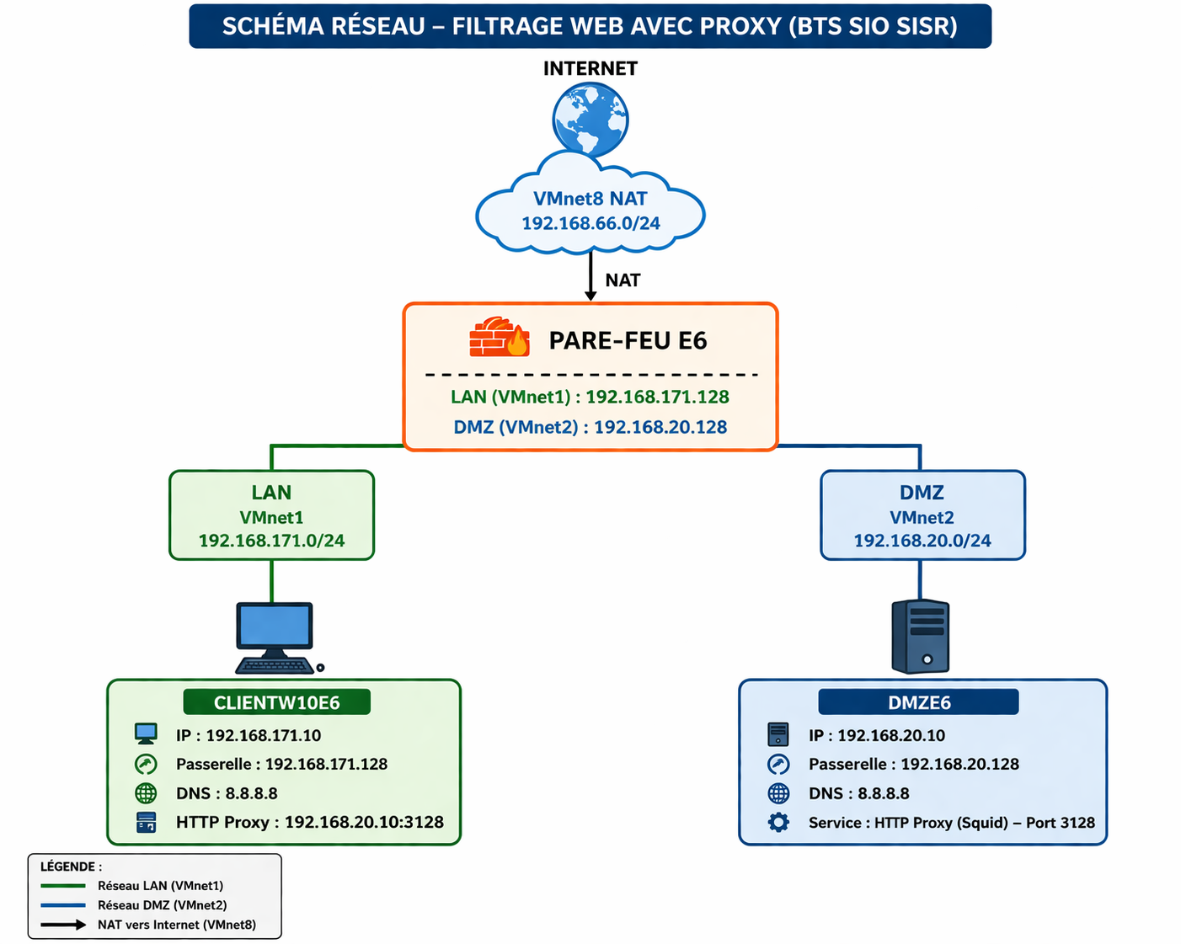

Q

En référence aux conditions de réalisation et ressources nécessaires du bloc « Administration des systèmes et des réseaux » prévues dans le référentiel de certification du BTS SIO.
Les réalisations professionnelles sont élaborées dans un environnement technologique conforme à l’annexe II.E du référentiel du BTS SIO.
Conformément au référentiel du BTS SIO « Dans tous les cas, les candidats doivent se munir des outils et ressources techniques nécessaires au déroulement de l’épreuve. Ils sont seuls responsables de la disponibilité et de la mise en œuvre de ces outils et ressources. La circulaire nationale d’organisation précise les conditions matérielles de déroulement des interrogations et les pénalités à appliquer aux candidats qui ne se seraient pas munis des éléments nécessaires au déroulement de l’épreuve. ». Les éléments nécessaires peuvent être un identifiant, un mot de passe, une adresse réticulaire (URL) d’un espace de stockage et de la présentation de l’organisation du stockage.
Lien vers la documentation complète, précisant et décrivant, si cela n’a été fait au verso de la fiche, la réalisation, par exemples schéma complet de réseau mis en place et configurations des services.

